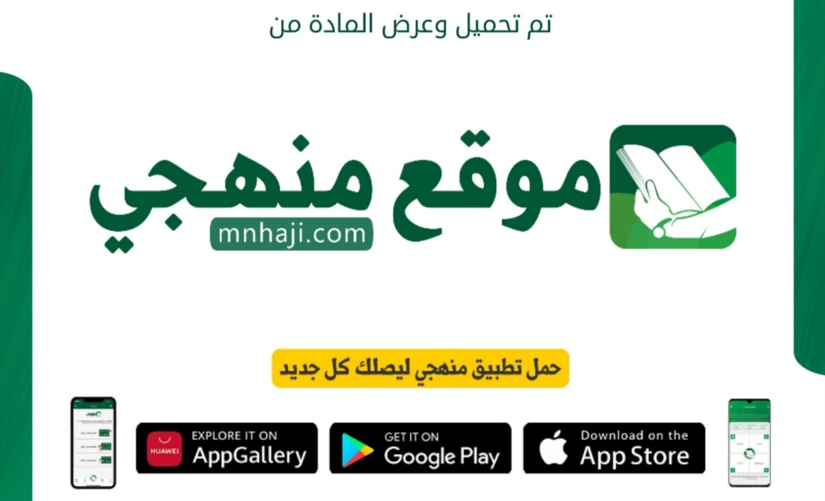

|  |  |  |  |  |  |  |  |  |  |
| --- | --- | --- | --- | --- | --- | --- | --- | --- | --- |
| **توزيع منهج مادة ( الكيمياء ٢-٣ ) المرحلة الثانوية مسارات - السنة الثانية - الفصل الدراسي الثالث - العام الدراسي ( ١٤٤٦ هــ )** | | | | | | | | | |
| **الأسبوع الأول** | **الأسبوع الثاني** | | **الأسبوع الثالث** | **أسبوع إجــــــــــازة** | | **أسبوع إجــــــــــازة** | | | **الأسبوع الرابع** |
| ( ٢/٩ ــــ ٦/٩ ) | ( ٩/٩ ــــ ١٣/٩ ) | | ( ١٦/٩ ــــ ٢٠/٩ ) | ( ٢٣/٩ ــــ ٢٧/٩ ) | | ( ١/١٠ ــــ ٥/١٠ ) | | | ( ٨/١٠ ــــ ١٢/١٠ ) |
| **مقدمة إلى الهيدروكربونات**  **الألكانات** | **تابع الألكانات**  **الألكينات والألكاينات** | | **تابع الألكينات والألكاينات**  **متشكلات الهيدروكربونات**  **الهيدروكربونات الأروماتية** | **إجـــازة عيــد الفطــر** | | **إجـــازة عيــد الفطــر** | | | **تابع الهيدروكربونات الأروماتية**  **هاليدات الألكيل وهاليدات الأريل** |
| **الأسبوع الخامس** | **الأسبوع السادس** | | **الأسبوع السابع** | **الأسبوع الثامن** | | **الأسبوع التاسع** | | | **الأسبوع العاشر** |
| ( ١٥/١٠ ــــ ١٩ /١٠ ) | ( ٢٢/١٠ ــــ ٢٦/١٠ ) | | ( ٢٩/١٠ ــــ ٣/١١ ) | ( ٦/١١ ــــ ١٠/١١ ) | | ( ١٣/١١ ــــ ١٧/١١ ) | | | ( ٢٠/١١ ــــ ٢٤/١١ ) |
| **الكحولات والإيثرات والأمينات**  **مركبات الكربونيل** | **تابع مركبات الكربونيل**  **تفاعلات أخرى للمركبات العضوية** | | **البوليمرات**  **البروتينات** | **تابع البروتينات**  **الكربوهيدرات** | | **تابع الكربوهيدرات**  **الليبيدات**  **الأحماض النووية** | | | **قوانين الغازات**  **قانون الغاز المثالي** |
| **الأسبوع الحادي عشر** | **أسبوع إجــــــــــازة** | | **أسبوع إجــــــــــازة** | **الأسبوع الثاني عشر** | | **الأسبوع الثالث عشر** | | |  |
| ( ٢٧/١١ ــــ ٢/١٢ ) | ( ٥/١٢ ــــ ٩/١٢ ) | | ( ١٢/١٢ ــــ ١٦/١٢ ) | ( ١٩/١٢ ــــ ٢٣/١٢ ) | ( ٢٦/١٢ ــــ ١/١ ) | | | **بداية إجازة نهاية العام الدراسي ١/١/١٤٤٧هـ**  **بداية الدراسة للعام الجديد ١/٣/١٤٤٧هـ** | |
| **تابع قانون الغاز المثالي**  **الحسابات المتعلقة بالغازات** | **إجـــازة عيــد الأضحــى** | | **إجـــازة عيــد الأضحــى** | **مراجعــة عـامــــة** | **اختبارات الفصل الثالث** | | |
| **معلم المادة :** | | **مدير المدرسة :** | | | | | **المشرف التربوي:** | | |

تم العمل على هذا التوزيع من قبل فريق منهجي التعليمي

وهو توزيع مبدئي يمكن استخدامه أو التعديل عليه

حسب ما يراه المعلم مناسباً له وذلك باستخدام ملف الوورد المرفق معه

يسمح النقل مع ذكر المصدر

ولا نسمح بحذف الحقوق إلا للاستخدام الشخصي فقط

